RNCP 37638 : Expert en infrastructure de données massives

Bloc 3 : Élaborer et maintenir un entrepôt de données

livrable E6 : Évolution d'un entrepôt de données

Problématique

L'entreprise ShopNow d'e-commerce fonctionne actuellement sur un catalogue de produits internes. Elle souhaite étendre son offre et mettre en place une marketplace. Elle pourra ainsi intégrer des vendeurs tiers avec leurs propres produits.

Perspectives

Dans la configuration actuelle, l'entreprise dispose de deux axes d'analyse de ses commandes et de l'utilisation de sa plate-forme: les clients et les produits. La nouvelle architecture doit permettre une analyse des commandes par l'axe vendeurs, une analyse des vendeurs et des clients. Ainsi, on doit pouvoir obtenir :
- activité globale :
  - évolution du chiffre d'affaires par période
  - évolution du volume de vente par période
- activité vendeur (y compris activité interne) :
  - évolution chiffre d'affaires par vendeur
  - évolution du volume de vente par vendeur
  - évolution du nombre de références
  - évolution des commissions
  - évolution du statut des vendeurs
  - produits phares
  - fréquences de commandes
  - délais
  - ...
- analyses produits :
  - évolution du chiffre d'affaire par produit
  - évolution du volume de vente par produit
  - évolution des prix
  - saisonnalité des ventes
  - ...
- analyses clients :
  - fréquences de commandes
  - ancienneté
  - récurrence produit, prévalence vendeur
  - ...
Conséquences sur les données

Pour ce faire, de nouvelles données sont nécessaires :
- identité des vendeurs
- contrats de service : type de contrat, remises vendeur (qualité de service, volume de vente,...), statut (actif, en cours de validation, banni, …)
- provenance des produits (interne ou vendeur)
- disponibilités des produits
- dates inscription client/ dernière commande

Conséquences sur l'entrepôt de données

Ajout d'une table de dimension vendeurs dim_seller qui comprend :
- id_seller
- name
- membership_tier
- membership_discount
- account_status

Modification table dim_customer :
- ajout first_purchase
- ajout last_purchase

Modification table fact_order :
- ajout seller_id
- ajout délai
- ajout stock
- ajout commission
- ajout remise

Conséquences sur les sources de données

Sources clients :
- ajout de la date de création
- ajout date de modification données personnelles
- ajout date dernier achat

Sources vendeurs :
- name
- email
- address
- city
- country
- membership_account
- membership_discount
- account_status

Sources produits :
- ajout de technical_id
- product_id
- seller_id
- stock
- delay

Conséquences sur les flux

Création/mise à jour fiche clients → insertion/mise à jour table customers
Création vendeur → validation par services internes → insertion dans la table sellers
Mise à jour vendeurs
- données d'identification → mise à jour table sellers
- autres données → services internes uniquement
Création/mise à jour produits → insertion/mise à jour table products

Architecture initiale :
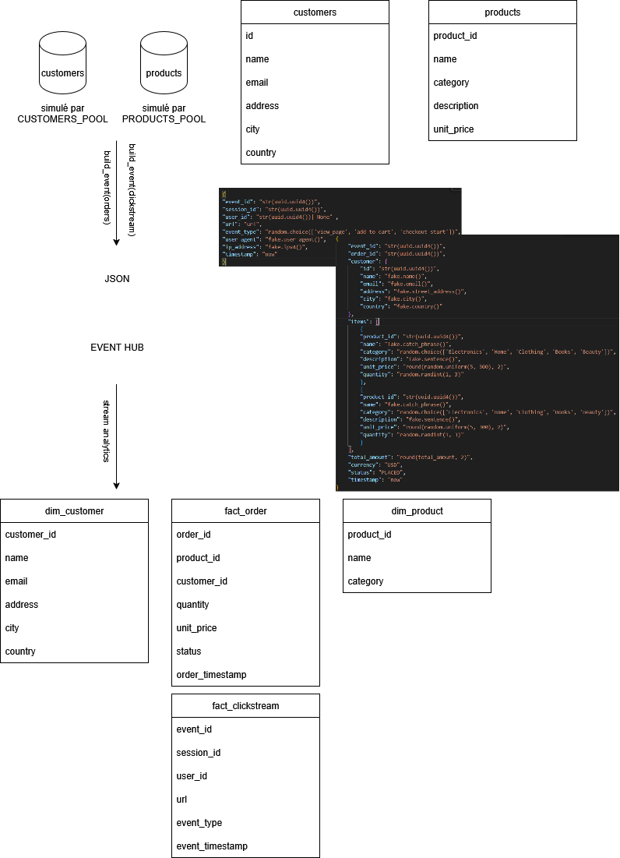
Architecture finale :

